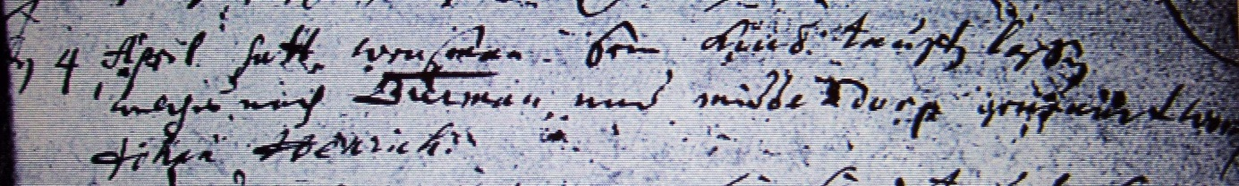

Kirchenbuch Bönen 1705; ARCHION-Bild 29 in „Taufen 1694 – 1765“
Abschrift:
„den 4 April hatt Wenßman sein Kind taufen laßen welches nach Biermann und Middendorp genennnet worden Johan Henrich“.

